BÁO CÁO
Kết quả nghiên cứu nội dung 2

Nội dung 2: Nghiên cứu hai Framework hỗ trợ xây dựng một hệ nhận dạng tiếng nói phổ biến nhất hiện nay là HTK, Sphinx 4

I. Thành phần thực hiện:
1. Chủ nhiệm đề tài: Ông Phan Hoàng San.
2. Thư ký: Ông Lê Trung Kiên
3. Thành viên nghiên cứu chính: Ông Hồ Thanh Bình
4. Các thành viên phối hợp thực hiện: Theo nội dung đã phân công.
II. Nội dung nghiên cứu:
- Bộ công cụ HTK ToolKit:
Trong lĩnh vực nhận dạng giọng nói, các công cụ mã nguồn mở như CMU Phinix, Kaldi, HTK Toolkit thường được sử dụng phổ biến. Theo các nghiên cứu [1, 2], hiệu quả nhận dạng của các công cụ này không vượt trội hoàn toàn so với nhau, do các phép so sánh còn phụ thuộc vào các yếu tố như kích thước dữ liệu, môi trường ghi âm, bộ dữ liệu huấn luyện, mô hình ngữ âm, mô hình ngôn ngữ và quy trình giải mã.
HTK Toolkit nổi bật nhờ khả năng cài đặt trên các nền tảng Windows, Linux và được phát triển bằng ngôn ngữ C. Công cụ này ứng dụng mô hình HMM và đặc trưng MFCC đã đề cập trước đó, đồng thời hỗ trợ tính năng tự huấn luyện (self-trained) và được nghiên cứu, cập nhật thường xuyên để cải thiện hiệu suất nhận dạng. Do vậy, HTK Toolkit đã được sử dụng rộng rãi trong nhiều lĩnh vực, như nhận dạng chữ viết tay [3] và đặc biệt là trong nhận dạng tiếng nói [4-6]. Công cụ này được phát triển bởi Steve Young và nhóm nghiên cứu tại nhóm Speech Vision and Robotics của Đại học Cambridge, với nhiều thư viện và module khác nhau phục vụ các chức năng riêng biệt.
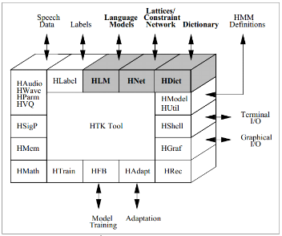
Hình 1: Kiến trúc của HTK Toolkit
HTK Toolkit được chia thành các giai đoạn xử lý tín hiệu chính, bao gồm: chuẩn bị dữ liệu (database preparation), huấn luyện (training), nhận dạng (recognition/testing), và phân tích (analysis).
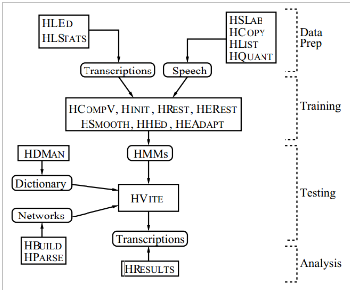
Hình 2: Các modules xử lý, nhận dạng tiếng nói của HTK
- Chuẩn bị dữ liệu
Mọi hệ thống nhận dạng đều cần thực hiện bước chuẩn bị dữ liệu để huấn luyện, trong trường hợp này là theo mô hình HMM. Chuẩn bị dữ liệu kỹ lưỡng sẽ giúp hệ thống đạt hiệu suất nhận dạng cao hơn. Giai đoạn này có nhiệm vụ thực hiện các mục tiêu sau:
Gắn nhãn chính xác cho từng tệp (đánh dấu ranh giới của từng âm và gắn nhãn phù hợp) - xem Hình 3.

- Chuyển các file dữ liệu định dạng âm thanh của tiếng nói sang dạng tham số để sử dụng cho MFCC.
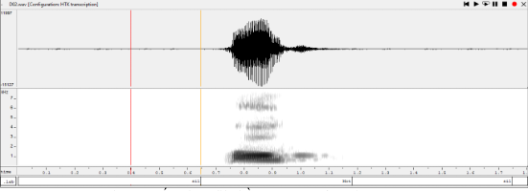
Hình 3: gán nhãn file bằng wavesurfer, phát âm “một”
- Trích xuất đặc trưng của từng file tiếng nói.
Các modules thực thi chính: HSLab, HCopy, HList, HQuant.
+ HSLap: Gắn nhãn file tiếng nói - speech label mainpulation.
+ HCopy: Trích tham số tín hiệu - parameter signal.
+ HList: Liệt kê file tiếng nói - data display.
+ HQuant: Lượng tử hóa véc tơ - véc tơ quantization
Modules HCopy đảm nhiệm chứng năng cốt lõi nhất, có thể chỉnh sửa để tăng hiệu suất trong nhận dạng của hệ thống, nó được lấy từ modules Hparm. Hình 4, Hình 5
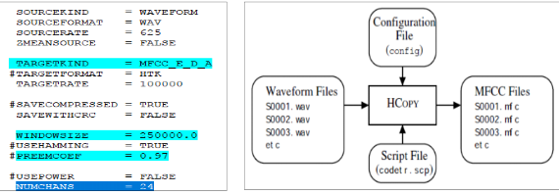
Hình 4: Sơ đồ xử lý tính hiệu trong modules Hcopy.
Trong đó:
- Waveform chứa các file dữ liệu tiến nói.
- Configuration fie chứa thông tin cấu hình modules
- Script file chứa danh sách các file dữ liệu.
- MFCC file là các file đã rút trích đặc trưng để chuẩn bị cho huấn luyện trong modules Hvite.
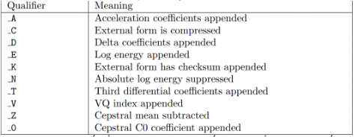
Hình 5: Các loại thông số bổ sung vào các tham số MFCC để tăng hiệu suất nhận dạng
- Huấn luyện:
Nhằm huấn luyện mô hình HMM để sử dụng cho giai đoạn nhận dạng, được thực hiện qua các bước sau:
- Tạo các file proto HMM.
- Tạo file cấu hình (config file).
- Huấn luyện mô hình HMM cho mỗi file bằng cách sử dụng proto HMM.
Các modules thực thi phần huấn luyện: HHed, HCompV, HErest hoặc Hinit, HHed, Rest, HERest [7]
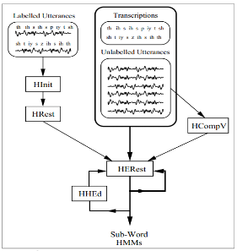
Hình 6: huấn luyện HMM mức dưới từ (sub-word) [7]
HRest được coi là công cụ huấn luyện cốt lõi trong HTK, với nhiệm vụ thực hiện cực đại hóa xác suất (Maximum Likelihood) từ HInit (ước lượng ban đầu). Công cụ này sử dụng thuật toán ước lượng Baum-Welch để xác định tập hợp trạng thái chuyển tiếp có xác suất cao nhất. Sau mỗi lần ước lượng, các tham số của HMM sẽ được cập nhật lại bằng thuật toán forward và backward.
HCompV: Tính toán trung bình và phương sai của dữ liệu huấn luyện, đồng thời khởi tạo lại Proto HMM

  - Module định nghĩa mô hình HMM và gắn nhãn dữ liệu tiếng nói:
Các tệp prototype là những mô hình khuôn mẫu của HMM, được tạo ra bằng lệnh: ./MakeProtoHMMSet protoconfigs/proto.pcf. Cấu trúc của tệp này bao gồm các vector tham số trung bình và ma trận hiệp phương sai kích thước 5x5 – như minh họa trong Hình 3.7. Sau khi hoàn tất, các tệp HMM đã được huấn luyện sẽ được lưu trong thư mục bin/proto, đóng vai trò là dữ liệu đầu vào cho các module HInit.
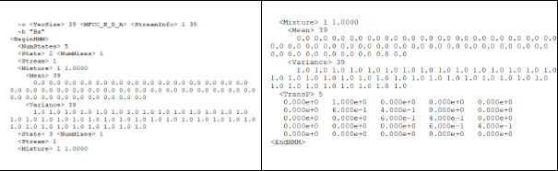
Hình 7: Cấu trúc file proto HMM phát âm từ “ba”
    - File chứa nhãn:
- Chức năng: Gắn nhãn phù hợp vị trí trong file
- Lệnh thực thi: Được thực thi bởi trình biên tập nhãn HLEd. Cấu trúc file LF được thể hiện như hình 8: nhãn được gắn cho file E01.lab “sill” không””sil”… với các khoảng thời gian nối tiếp nhau.
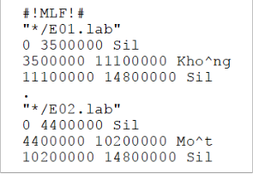
Hình 8: Cấu trúc file gắn nhãn:
- Cột thứ nhất, cột thứ hai là bắt đầu và kết thúc thời gina của file được tính bằng nano giây; cột cuối cùng là từ được gán.
  - Hled command:
Chức năng: Thay thế mỗi từ trong tệp word.mlf bằng các phiên âm tương ứng từ từ điển, chia danh sách nhãn thành nhiều danh sách nhãn thay thế (SP - Split multiple levels into multiple alternative label lists) để tạo tệp mlf cấp độ âm (phone-level). Đồng thời, chèn ký hiệu khoảng lặng "sil" vào trước và sau mỗi từ. Kết quả là hai tệp được tạo ra với tên phone0.mlf và phone1.mlf – minh họa trong Hình 9.
Lệnh thực thi: Sử dụng công cụ HLEd và file *.led.
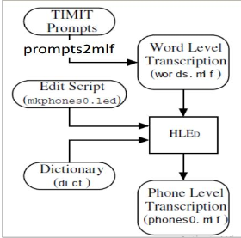
Hình 9: Sơ đồ input/output của Hled
  - Các modules phục vụ huấn luyện mô hình:
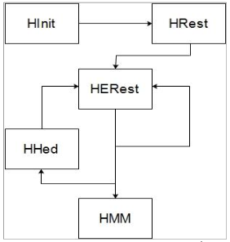
Hình 10: các module thực hiện giai đoạn huấn luyện HMM
  - HInit:
Chức năng: Khởi tạo giá trị đầu tiên (ước lượng tham số) của mỗi HMM, sử dụng thuật toán Viterbi - bài toán giải mã (Chương 2). Lưu kết quả khởi tạo HMM tại hmms/hmm.0 - hình 11.
- Lệnh thực thi: Ví dụ đối với prototype HMM “Ba”
Calling HInit for HMM Ba
HTK-3.4.1/bin/HInit -A -i 10 -I mlf/train.mlf -l Ba -o Ba
-C toolconfigs/hinit.conf -D -M hmms/hmm.0 -T 1 proto/Ba -S
scr/train.scr
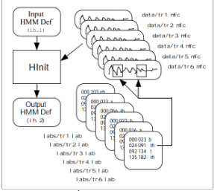
Hình 11: sơ đồ input/output của HInit
Dữ liệu đầu vào bao gồm prototype mẫu của HMM, với đầu ra là các tệp HMM trong trạng thái khởi tạo, được lưu tại hmms/hmm0 (cũng là dữ liệu đầu vào cho module HRest).
  - HERest:
- Chức năng: Sử dụng toàn bộ tập tệp huấn luyện HMM và đánh giá lại tất cả các HMM bằng thuật toán Baum-Welch. Kết quả được lưu tại hmms/hmm.2 – như minh họa trong Hình 12.
- Lệnh thực thi: HTK-3.4.1/bin/HERest -A -w 3 -v 0.05 -C toolconfigs/herest.conf -u tmvw -d hmms/tmp -D -M hmms/hmm.2 -I mlf/train.mlf -t 2000.0 -T 1 zocab/hmmList -S scr/train.scr
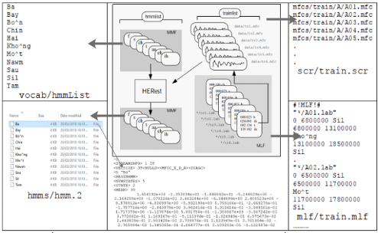
Hình 12: Kết quả thực thi HERest là 39 giá trị được huấn luyện lại của mỗi từ
  - HHEd:
- Đây là công cụ định nghĩa lại HMM (tương tự như HLEd), sử dụng các lệnh trong tệp *.hed và tệp cấu hình *.conf nhằm tăng số lượng hỗn hợp. Quá trình này bổ sung SP (short pause - khoảng ngắt ngắn) và thêm xác suất chuyển tiếp cho mô hình “sil” trong định nghĩa HMM. Kết quả được ghi vào tệp MMF trong hmms/hmm.2 – như minh họa trong Hình 13 – để chuẩn bị cho giai đoạn nhận dạng
- Lệnh thực thi: HHEd -A -C toolconfs/hhed.conf -D -d hmms/hmm.2 -M hmms/hmm.1 edfiles/contDepPlainhs.hed lists/bcplist
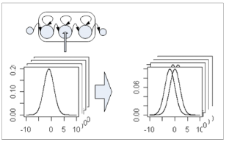
Hình 13: mô tả modules HHEd
  - Các modules phục vụ nhận dạng tiếng nói:
    - Hparse
- Chức năng: Tạo lưới từ (lattice) từ file wordnet.
- Lệnh thực thi: HParse gram wdnet (gram là file chứa ngữ pháp các từ đưa vào). File wdnet từ “không” đến “chín” có dạng như sau:
hmmName = Ba | Bay | Bo\^n | Chin | Hai | Kho^ng | Mo\^t | Nawm
| Sau | Tam ;
(Sil $hmmName Sil)
  - HDMan:
- Chức năng: Tạo từ điển mới với các từ được lưu trong file wlist - hình 3.14 để
tạo file monophones - (danh sách các âm - phones được dùng để phiên âm trong từ điển *.dct).
- Lệnh thực thi: HDMan -m -w txt/wlist -n ph/monophones -l dlog txt/dict txt/dict.dct - hình 14.
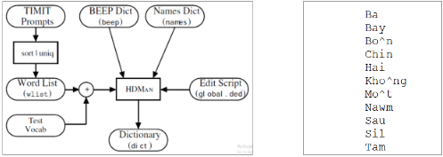
Hình 14: Sơ đồ hoạt động của module HDMan và từ vựng trong txt/wlist.
    - Hbuild:
- Chức năng: Chuyển đổi mô hình ngôn ngữ sang dạng lưới theo chuẩn HTK và
lưu vào file outLatFile - hình 15.
- Lệnh thực thi: HBuild [options] wordList outLatFile
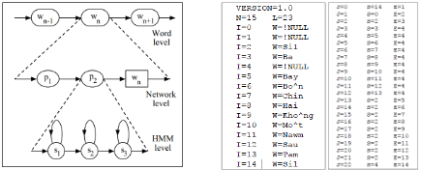
Hình 15: Mô hình ngôn ngữ dưới mức từ (word-level) HMM của một âm và file lưới với 15 nút, 23 cung.
    - Hvite:
- Chức năng: Sử dụng các file mô hình HMM trong thư mục mms/hmm.2 và các tham số MFCC - Chương 1 (HCopy) , từ điển phiên âm, mạng lưới từ, mô hình âm học để thực hiện nhận dạng. Kết quả lưu vào result/testResult – hình 16.
- Lệnh thực thi nhận dạng file test:
HTK-3.4.1/bin/HVite -A -C toolconfigs/hvite.conf -d
hmms/hmm.2 -l result/test -w vocab/wdnet -D -t 300.0 -T 1 -p 5.0
-s 0.0 vocab/vocab vocab/hmmList -S scr/test.scr
- Lệnh thực thi nhận dạng trực tiếp theo cấu trúc: [17]
HVite -C live.cfg -H mono_32_2.mmf -w grammar.slf-y lab dict.txt
phones.lis
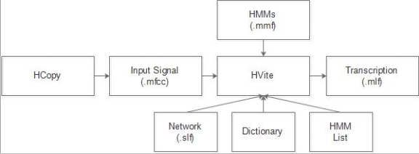
Hình 16: Sơ đồ hoạt động modules Hvite, dữ liệu đầu ra là các file được phiên âm *.mlf
- Phân tích kết quả nhận dạng:
- Nhằm đánh giá hiệu suất hoạt động hệ thống có đảm bảo yêu cầu đặt ra hay không.
- Chức năng: Sử dụng modules HResults để xuất kết quả nhận dạng và ghi vào test/result- hình 3.17
- Lệnh thực thi:
HTK-3.4.1/bin/HResults -A -s -I mlf/test.mlf vocab/hmmList
+ % nhãn được nhận dạng đúng, công thức:
100%𝐶𝑜𝑟𝑟𝑒𝑐𝑡 = (H/N) ∗ 100%
+ % độ chính xác: Accuracy = (H-I)/N * 100%
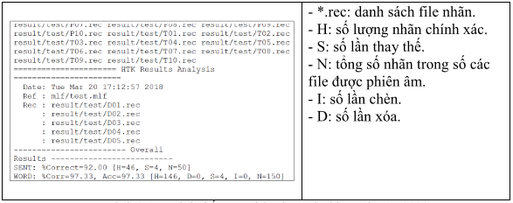
Hình 17: Ví dụ kết quả nhận dạng từ rời rạc đạt 97.33%

- Bộ công cụ Sphinx 4:
Sphinx-4 là một nền tảng linh hoạt, dạng mô-đun và có khả năng mở rộng, được thiết kế để thúc đẩy những cải tiến trong nghiên cứu các hệ thống nhận dạng giọng nói dựa trên mô hình Markov ẩn (HMM). Thiết kế của Sphinx-4 kế thừa các mẫu từ các hệ thống trước và đáp ứng những yêu cầu mới nhằm hỗ trợ các lĩnh vực nghiên cứu hiện đại. Để cung cấp cho các nhà nghiên cứu một hệ thống "sẵn sàng cho nghiên cứu", Sphinx-4 tích hợp cả các kỹ thuật đơn giản lẫn tiên tiến. Bộ khung và các triển khai này đều được cung cấp miễn phí dưới dạng mã nguồn mở.
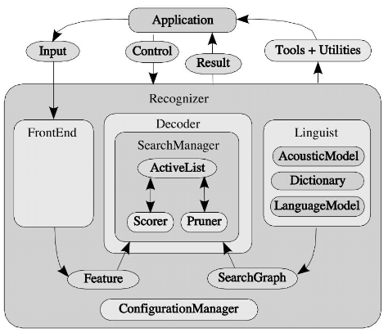
Hình 18: Khung giải mã của Sphinx 4. Các khối chính là FrontEnd, Decoder và Linguist. Các khối hỗ trợ bao gồm ConfigurationManager và các khối tools.
- Kiến trúc của mô hình:
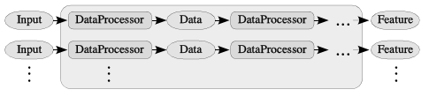
Hình 19: FrontEnd của Sphinx-4 bao gồm một hoặc nhiều chuỗi song song của các DataProcessor giao tiếp với nhau.
Kiến trúc Sphinx-4 được thiết kế với tính linh hoạt và tính mô-đun cao. Hình 1 thể hiện kiến trúc tổng thể của hệ thống, trong đó mỗi thành phần được gắn nhãn biểu thị một module có thể dễ dàng thay thế, cho phép các nhà nghiên cứu thử nghiệm với các triển khai module khác nhau mà không cần phải điều chỉnh các phần khác của hệ thống.
Kiến trúc Sphinx-4 bao gồm ba module chính: FrontEnd, Decoder và Linguist. FrontEnd nhận một hoặc nhiều tín hiệu đầu vào và chuyển đổi chúng thành chuỗi đặc trưng (Features). Linguist dịch các mô hình ngôn ngữ tiêu chuẩn, kết hợp với thông tin phát âm từ Từ điển và thông tin cấu trúc từ một hoặc nhiều bộ AcousticModels, để tạo ra một SearchGraph. Bộ SearchManager trong Decoder sử dụng các đặc trưng từ FrontEnd và SearchGraph từ Linguist để thực hiện giải mã, tạo ra các kết quả (Results). Trong quá trình nhận dạng hoặc trước đó, ứng dụng có thể gửi lệnh điều khiển (Controls) đến mỗi module, giúp ứng dụng trở thành một phần tích cực trong quá trình nhận dạng.
Hệ thống Sphinx-4, tương tự như các hệ thống nhận dạng giọng nói khác, có nhiều tham số cấu hình như kích thước chùm tìm kiếm, để tinh chỉnh hiệu suất hệ thống. Công cụ ConﬁgurationManager trong Sphinx-4 được sử dụng để thiết lập các tham số này. Khác với các hệ thống khác, ConﬁgurationManager còn cho phép Sphinx-4 tải động và cấu hình các module trong thời gian chạy, tạo nên một hệ thống linh hoạt và dễ cắm ghép. Ví dụ, Sphinx-4 thường được cấu hình với FrontEnd tạo ra hệ số Mel-Frequency Cepstral (MFCC) [15]. Tuy nhiên, nhờ ConﬁgurationManager, có thể tái cấu hình Sphinx-4 để sử dụng một FrontEnd khác tạo ra hệ số Dự đoán Tuyến tính Cảm thụ (PLP) [16] mà không cần chỉnh sửa mã nguồn hoặc biên dịch lại hệ thống.

Để cung cấp cho các ứng dụng và nhà phát triển khả năng theo dõi các số liệu thống kê của bộ giải mã như tỷ lệ lỗi từ (word error rate) [17], tốc độ chạy, và mức sử dụng bộ nhớ, Sphinx-4 cung cấp nhiều công cụ (Tools). Tương tự như các phần khác của hệ thống, các công cụ này có tính cấu hình cao, cho phép người dùng thực hiện nhiều loại phân tích hệ thống. Hơn nữa, các công cụ này cung cấp môi trường chạy tương tác, cho phép người dùng thay đổi các tham số của hệ thống trong khi hệ thống đang chạy, tạo điều kiện cho việc thử nghiệm nhanh với các cài đặt tham số khác nhau.
Sphinx-4 cũng hỗ trợ các tiện ích (Utilities) để hỗ trợ xử lý kết quả nhận dạng ở cấp độ ứng dụng. Ví dụ, các tiện ích này bao gồm các tính năng để thu thập lưới kết quả (result lattices), điểm tin cậy, và hiểu ngôn ngữ tự nhiên.
- Frontend
Mục tiêu của FrontEnd là chuyển đổi một tín hiệu đầu vào (ví dụ: âm thanh) thành một chuỗi các đặc trưng đầu ra (Features). Như minh họa trong Hình 2, FrontEnd bao gồm một hoặc nhiều chuỗi song song của các module xử lý tín hiệu có thể thay thế, gọi là DataProcessors. Việc hỗ trợ nhiều chuỗi cho phép tính toán đồng thời các loại tham số khác nhau từ cùng một tín hiệu đầu vào hoặc từ các tín hiệu đầu vào khác nhau. Điều này giúp tạo ra các hệ thống có khả năng giải mã đồng thời với nhiều loại tham số khác nhau, như MFCC và PLP, và thậm chí cả các loại tham số được lấy từ các tín hiệu phi ngôn ngữ như video [3].
Giống như hệ thống ISIP [2], mỗi DataProcessor trong FrontEnd có đầu vào và đầu ra có thể kết nối với DataProcessor khác, cho phép tạo ra các chuỗi với độ dài tùy ý. Đầu vào và đầu ra của mỗi DataProcessor là các đối tượng dữ liệu chung (Data) đóng gói dữ liệu đã được xử lý cũng như các chỉ báo cho các sự kiện phân loại dữ liệu, chẳng hạn như phát hiện điểm cuối. DataProcessor cuối cùng trong mỗi chuỗi chịu trách nhiệm tạo ra một đối tượng dữ liệu chứa các tín hiệu đã được tham số hóa, gọi là Features, để sử dụng trong Decoder.
Tương tự hệ thống AVCSR [3], Sphinx-4 có khả năng tạo ra các chuỗi đặc trưng song song. Tuy nhiên, Sphinx-4 đặc biệt ở chỗ cho phép sử dụng số lượng luồng song song bất kỳ. Giao tiếp giữa các khối tuân theo thiết kế kéo (pull design). Với thiết kế này, một DataProcessor chỉ yêu cầu đầu vào từ module trước khi cần, thay vì kiểu thiết kế đẩy truyền thống, nơi một module đẩy đầu ra của mình đến module kế tiếp ngay khi nó được tạo ra. Thiết kế kéo này cho phép các bộ xử lý thực hiện việc đệm (buffering), cho phép người tiêu dùng dữ liệu có thể nhìn tiến hoặc lùi trong thời gian.
Khả năng nhìn tiến hoặc lùi trong thời gian không chỉ cho phép Decoder thực hiện tìm kiếm Viterbi đồng bộ khung (frame-synchronous Viterbi) [18], mà còn cho phép thực hiện các loại tìm kiếm khác như tìm kiếm theo chiều sâu và A* [19].
Trong khung FrontEnd tổng quát, Sphinx-4 cung cấp một loạt các DataProcessors triển khai các kỹ thuật xử lý tín hiệu thông dụng. Các triển khai này bao gồm: đọc từ nhiều định dạng đầu vào khác nhau cho chế độ hoạt động theo lô, đọc từ thiết bị âm thanh của hệ thống cho chế độ hoạt động trực tiếp, tiền nhấn mạnh, tạo cửa sổ với phép biến đổi cosine nâng (như cửa sổ Hamming và Hanning), biến đổi Fourier rời rạc (qua FFT), lọc tần số mel, biến dạng tần số bark, biến đổi cosine rời rạc (DCT), mã hóa dự đoán tuyến tính (LPC), phát hiện điểm cuối, chuẩn hóa trung bình cepstral (CMN), trích xuất hệ số tần số mel-cepstra (MFCC), và trích xuất hệ số dự đoán tuyến tính cảm thụ (PLP).
Sử dụng ConﬁgurationManager được mô tả trong Phần III, người dùng có thể xâu chuỗi các DataProcessors của Sphinx-4 theo bất kỳ cách nào cũng như tích hợp các triển khai DataProcessor theo thiết kế của riêng họ. Do đó, tính mô-đun và khả năng cắm ghép của Sphinx-4 không chỉ áp dụng cho cấu trúc cấp cao mà còn áp dụng cho từng module cấp cao (ví dụ: FrontEnd là một module có thể cắm ghép, đồng thời cũng bao gồm các module có thể cắm ghép).
- Linguist:
Linguist chịu trách nhiệm tạo ra SearchGraph để sử dụng trong quá trình tìm kiếm của bộ giải mã (decoder), đồng thời che giấu sự phức tạp liên quan đến việc tạo ra đồ thị này. Giống như các thành phần khác trong Sphinx-4, Linguist là một module có thể cắm ghép, cho phép người dùng cấu hình hệ thống một cách linh hoạt với các triển khai Linguist khác nhau.
Một triển khai Linguist thông thường xây dựng SearchGraph bằng cách sử dụng cấu trúc ngôn ngữ, được biểu diễn qua một LanguageModel nhất định, cùng với cấu trúc hình học của AcousticModel (HMMs cho các đơn vị âm cơ bản được hệ thống sử dụng). Linguist cũng có thể sử dụng Dictionary (thường là một từ điển phát âm) để ánh xạ các từ từ LanguageModel thành các chuỗi phần tử của AcousticModel. Khi tạo SearchGraph, Linguist có thể tích hợp các đơn vị con từ có ngữ cảnh với độ dài bất kỳ, nếu được cung cấp.
Bằng cách cho phép cắm các triển khai khác nhau của Linguist trong thời gian chạy, Sphinx-4 cho phép người dùng cấu hình hệ thống theo yêu cầu và điều kiện nhận dạng khác nhau. Ví dụ, một ứng dụng nhận dạng chữ số đơn giản có thể sử dụng một Linguist đơn giản, giữ toàn bộ không gian tìm kiếm trong bộ nhớ. Ngược lại, một ứng dụng chuyển giọng nói thành văn bản với từ vựng 100K từ có thể sử dụng một Linguist phức tạp hơn, chỉ giữ một phần nhỏ của không gian tìm kiếm tiềm năng trong bộ nhớ tại một thời điểm.
Linguist bao gồm ba thành phần có thể cắm ghép: LanguageModel, Dictionary và AcousticModel, được mô tả trong các phần tiếp theo.
  - LanguageModel
Module LanguageModel của Linguist cung cấp cấu trúc ngôn ngữ ở cấp độ từ, có thể được biểu diễn bởi nhiều triển khai cắm ghép khác nhau. Các triển khai này thường thuộc một trong hai loại: ngữ pháp điều khiển bằng đồ thị và các mô hình N-Gram ngẫu nhiên. Ngữ pháp điều khiển bằng đồ thị biểu diễn một đồ thị từ có hướng, trong đó mỗi nút đại diện cho một từ và mỗi cung biểu thị xác suất chuyển tiếp từ này sang từ khác. Các mô hình N-Gram ngẫu nhiên cung cấp xác suất cho từ tiếp theo dựa trên các từ đã xuất hiện trước đó.
Các triển khai LanguageModel trong Sphinx-4 hỗ trợ nhiều định dạng khác nhau, bao gồm:
SimpleWordListGrammar: định nghĩa ngữ pháp dựa trên danh sách từ. Tham số tùy chọn có thể xác định liệu ngữ pháp có lặp lại hay không. Nếu không lặp lại, ngữ pháp được dùng cho nhận dạng từ đơn; nếu lặp lại, nó hỗ trợ nhận dạng từ liên kết đơn giản, tương đương với ngữ pháp unigram với xác suất đều.
JSGFGrammar: hỗ trợ JavaTM Speech API Grammar Format (JSGF) [20], định nghĩa ngữ pháp theo kiểu BNF, độc lập nền tảng và không phụ thuộc nhà cung cấp.
LMGrammar: định nghĩa ngữ pháp dựa trên mô hình ngôn ngữ thống kê, tạo ra một nút ngữ pháp cho mỗi từ và phù hợp với các ngữ pháp unigram và bigram nhỏ (khoảng 1000 từ).
FSTGrammar: hỗ trợ bộ chuyển đổi trạng thái hữu hạn (FST) theo định dạng ngữ pháp ARPA FST.
SimpleNGramModel: hỗ trợ các mô hình N-Gram ASCII theo định dạng ARPA. Mô hình này không tối ưu hóa việc sử dụng bộ nhớ nên chỉ phù hợp với các mô hình ngôn ngữ nhỏ.
LargeTrigramModel: hỗ trợ các mô hình N-Gram lớn do công cụ CMU-Cambridge Statistical Language Modeling Toolkit [22] tạo ra, tối ưu hóa việc lưu trữ bộ nhớ, cho phép làm việc với các tệp lớn hơn 100MB.
  - Dictionary
Dictionary cung cấp cách phát âm cho các từ trong LanguageModel, chia nhỏ các từ thành chuỗi các đơn vị con (sub-word units) có trong AcousticModel. Giao diện Dictionary cũng hỗ trợ phân loại từ và cho phép một từ có thể nằm trong nhiều lớp từ khác nhau. Sphinx-4 hiện cung cấp các triển khai của giao diện Dictionary để hỗ trợ từ điển phát âm CMU [23]. Các triển khai này được tối ưu hóa dựa trên kích thước từ vựng đang sử dụng. Ví dụ, một triển khai sẽ tải toàn bộ từ vựng khi khởi động hệ thống, trong khi một triển khai khác chỉ truy xuất cách phát âm khi cần.
  - AcousticModel
Module AcousticModel cung cấp ánh xạ giữa một đơn vị âm thanh và một HMM, có thể được so khớp với các đặc trưng đầu vào từ FrontEnd. Giống như các hệ thống khác, ánh xạ này cũng có thể tính đến thông tin ngữ cảnh và vị trí từ. Ví dụ, trong trường hợp triphone, ngữ cảnh đại diện cho các âm bên trái và bên phải của âm hiện tại, và vị trí từ chỉ ra liệu triphone ở đầu, giữa, cuối từ hay là từ độc lập. Định nghĩa ngữ cảnh không cố định trong Sphinx-4, cho phép định nghĩa các AcousticModels chứa allophone cũng như các AcousticModels không cần ngữ cảnh kề cận.
Thông thường, Linguist chia nhỏ mỗi từ trong từ vựng thành chuỗi các đơn vị phụ thuộc ngữ cảnh. Sau đó, Linguist gửi các đơn vị và ngữ cảnh của chúng tới AcousticModel, nhận lại đồ thị HMM tương ứng và sử dụng chúng cùng với LanguageModel để xây dựng SearchGraph.
Khác với hầu hết các hệ thống nhận dạng giọng nói, vốn biểu diễn đồ thị HMM như một cấu trúc cố định trong bộ nhớ, HMM trong Sphinx-4 chỉ là một đồ thị có hướng của các đối tượng. Trong đồ thị này, mỗi nút đại diện cho một trạng thái HMM và mỗi cung biểu diễn xác suất chuyển tiếp giữa các trạng thái. Bằng cách biểu diễn HMM dưới dạng đồ thị của các đối tượng thay vì cấu trúc cố định, AcousticModel có thể dễ dàng cung cấp HMM với các hình thái khác nhau, ví dụ như không giới hạn số lượng trạng thái, số lượng hoặc hướng chuyển tiếp.
Mỗi trạng thái HMM có khả năng tạo ra một điểm số từ một đặc trưng quan sát. Mã để tính toán điểm số được thực hiện bởi chính trạng thái HMM, giúp ẩn triển khai của nó khỏi các phần còn lại của hệ thống, cho phép sử dụng các hàm mật độ xác suất khác nhau cho mỗi trạng thái HMM. AcousticModel cũng cho phép chia sẻ các thành phần khác nhau ở mọi cấp độ, tức là các thành phần tạo nên một trạng thái HMM cụ thể như hỗn hợp Gaussian, ma trận chuyển tiếp và trọng số hỗn hợp có thể được chia sẻ ở mức độ rất chi tiết giữa các trạng thái HMM.
Tương tự các phần khác của Sphinx-4, người dùng có thể cấu hình Sphinx-4 với các triển khai khác nhau của AcousticModel theo nhu cầu của họ. Hiện tại, Sphinx-4 cung cấp một triển khai AcousticModel duy nhất, có khả năng tải và sử dụng các mô hình âm thanh được tạo bởi công cụ huấn luyện Sphinx-3.
  - SearchGraph
Mặc dù các Linguist có thể được triển khai theo nhiều cách rất khác nhau và các cấu trúc tìm kiếm mà chúng tạo ra có thể rất đa dạng, tất cả các không gian tìm kiếm này đều được biểu diễn dưới dạng một SearchGraph. Như minh họa trong Hình 3, SearchGraph là cấu trúc dữ liệu chính được sử dụng trong quá trình giải mã.
SearchGraph là một đồ thị có hướng, trong đó mỗi nút, gọi là SearchState, đại diện cho một trạng thái phát (emitting) hoặc không phát (non-emitting). Các trạng thái phát có thể được so khớp với các đặc trưng âm thanh đầu vào, trong khi các trạng thái không phát thường được sử dụng để biểu diễn các cấu trúc ngôn ngữ cấp cao hơn như từ và âm vị, những yếu tố không trực tiếp được so khớp với đặc trưng đầu vào. Các cung nối giữa các trạng thái biểu thị các chuyển tiếp trạng thái có thể xảy ra, mỗi cung có một xác suất biểu thị khả năng chuyển tiếp theo cung đó.
Giao diện SearchGraph được thiết kế có tính tổng quát cao nhằm cho phép nhiều lựa chọn triển khai khác nhau, giải phóng khỏi các giả định và hạn chế cứng nhắc trong các hệ thống nhận dạng trước đây. Đặc biệt, Linguist không đặt ra bất kỳ hạn chế cố hữu nào đối với các yếu tố sau:
- Hình thái tổng thể của không gian tìm kiếm
- Kích thước ngữ cảnh âm vị
- Loại ngữ pháp (ngẫu nhiên hoặc dựa trên quy tắc)
- Độ sâu của mô hình ngôn ngữ N-Gram
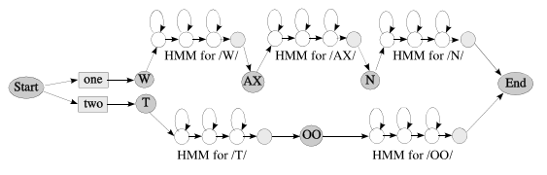
Hình 19. Ví dụ về searchgraph.
Một tính năng quan trọng của SearchGraph là triển khai của SearchState không cần phải cố định. Do đó, mỗi triển khai Linguist thường cung cấp phiên bản cụ thể của SearchState phù hợp với các đặc điểm riêng của từng Linguist. Ví dụ, một Linguist đơn giản có thể cung cấp một SearchGraph trong bộ nhớ, trong đó mỗi SearchState là một ánh xạ một-một tới các nút trong đồ thị bộ nhớ. Ngược lại, một Linguist có từ vựng rất lớn và phức tạp có thể tạo ra một biểu diễn nội bộ dạng nén của SearchGraph và sẽ chỉ tạo ra tập hợp các trạng thái SearchState kế tiếp bằng cách mở rộng biểu diễn nén này theo yêu cầu.
Cách thức xây dựng SearchGraph ảnh hưởng đến mức sử dụng bộ nhớ, tốc độ và độ chính xác của nhận dạng. Tuy nhiên, thiết kế mô-đun của Sphinx-4 cho phép sử dụng các chiến lược biên dịch SearchGraph khác nhau mà không làm thay đổi các khía cạnh khác của hệ thống. Việc lựa chọn giữa xây dựng ngôn ngữ HMM tĩnh và động phụ thuộc chủ yếu vào kích thước từ vựng, độ phức tạp của mô hình ngôn ngữ và yêu cầu về mức sử dụng bộ nhớ của hệ thống, và có thể được quyết định bởi ứng dụng.
- Triển khai
Giống như FrontEnd, Sphinx-4 cung cấp một số triển khai của Linguist để hỗ trợ các nhiệm vụ khác nhau.
FlatLinguist: Phù hợp với các tác vụ nhận dạng sử dụng ngữ pháp phi ngữ cảnh (CFG), ngữ pháp hữu hạn trạng thái (FSG), bộ chuyển đổi trạng thái hữu hạn (FST) và các mô hình ngôn ngữ N-Gram nhỏ. FlatLinguist chuyển đổi bất kỳ định dạng mô hình ngôn ngữ bên ngoài nào thành cấu trúc Grammar nội bộ. Grammar này biểu diễn một đồ thị từ có hướng, trong đó mỗi GrammarNode biểu thị một từ, và mỗi cung trong đồ thị biểu thị xác suất chuyển tiếp từ này sang từ khác. FlatLinguist tạo ra SearchGraph trực tiếp từ đồ thị Grammar nội bộ này, lưu trữ toàn bộ SearchGraph trong bộ nhớ. Nhờ vậy, FlatLinguist có tốc độ rất nhanh nhưng gặp khó khăn khi xử lý các ngữ pháp có hệ số phân nhánh cao.
DynamicFlatLinguist: Tương tự FlatLinguist và cũng phù hợp với các nhiệm vụ nhận dạng tương tự. Sự khác biệt chính là DynamicFlatLinguist tạo ra SearchGraph một cách động theo yêu cầu, giúp nó có khả năng xử lý tốt hơn các ngữ pháp phức tạp. Tuy nhiên, khả năng này đi kèm với việc giảm nhẹ hiệu suất trong thời gian chạy.
LexTreeLinguist: Thích hợp cho các tác vụ nhận dạng từ vựng lớn sử dụng các mô hình ngôn ngữ N-Gram lớn. Thứ tự của N-Gram là tùy ý, và LexTreeLinguist hỗ trợ giải mã N-Gram chính xác. LexTreeLinguist tổ chức các từ trong một cây từ điển (lex tree) [6], một phương pháp nén để biểu diễn từ vựng lớn. LexTreeLinguist sử dụng cây từ điển này để tạo ra các SearchState một cách động, cho phép xử lý các từ vựng rất lớn với mức tiêu thụ bộ nhớ vừa phải. LexTreeLinguist hỗ trợ các mô hình ngôn ngữ ASCII và nhị phân được tạo bởi CMU-Cambridge Statistical Language Modeling Toolkit [22].
- Giải mã:
Vai trò chính của khối Decoder trong Sphinx-4 là sử dụng các đặc trưng từ FrontEnd cùng với SearchGraph từ Linguist để tạo ra các giả thuyết kết quả (Result hypotheses). Khối Decoder bao gồm một SearchManager có thể cắm ghép và các mã hỗ trợ khác để đơn giản hóa quá trình giải mã cho ứng dụng. Trong khối Decoder, SearchManager là thành phần thú vị nhất.
Decoder chỉ yêu cầu SearchManager nhận dạng một tập các khung đặc trưng (Feature frames). Tại mỗi bước, SearchManager tạo ra một đối tượng Result chứa tất cả các đường dẫn đã đạt đến trạng thái không phát cuối cùng. Để xử lý kết quả, Sphinx-4 cung cấp các tiện ích có khả năng tạo lưới và điểm tin cậy từ Result. Khác với các hệ thống khác, ứng dụng có thể thay đổi không gian tìm kiếm và đối tượng Result giữa các bước, cho phép ứng dụng trở thành một phần của quá trình nhận dạng.
Giống như Linguist, SearchManager không bị giới hạn bởi một triển khai cụ thể nào. Ví dụ, các triển khai của SearchManager có thể thực hiện các thuật toán tìm kiếm như Viterbi đồng bộ khung, A*, tìm kiếm hai chiều, và nhiều phương pháp khác.
Mỗi triển khai của SearchManager sử dụng một thuật toán truyền token, như mô tả bởi Young [24]. Trong Sphinx-4, một token là một đối tượng gắn với SearchState và chứa điểm ngôn ngữ và âm thanh của đường dẫn tại một thời điểm nhất định, tham chiếu tới SearchState, khung đặc trưng đầu vào, và các thông tin liên quan khác. Tham chiếu tới SearchState cho phép SearchManager liên kết một token với phân phối đầu ra của trạng thái, đơn vị âm phụ thuộc ngữ cảnh, phát âm, từ, và trạng thái ngữ pháp. Mỗi giả thuyết một phần kết thúc ở một token đang hoạt động.
Như minh họa trong Hình 1, các triển khai của SearchManager có thể tạo ra một tập hợp các token đang hoạt động dưới dạng ActiveList tại mỗi bước thời gian, mặc dù việc sử dụng ActiveList là không bắt buộc. Tuy nhiên, đây là một kỹ thuật phổ biến, và Sphinx-4 cung cấp một khung con để hỗ trợ các SearchManager bao gồm ActiveList, Pruner, và Scorer.
Khung con của SearchManager tạo ra các ActiveLists từ các token đang hoạt động trong trellis tìm kiếm bằng cách cắt tỉa thông qua Pruner có thể cắm ghép. Các triển khai của Pruner trong Sphinx-4 có thể được cấu hình để thực hiện cắt tỉa theo cả chùm tương đối và tuyệt đối. Việc triển khai Pruner được đơn giản hóa đáng kể nhờ bộ thu gom rác của nền tảng Java. Với bộ thu gom rác, Pruner có thể cắt tỉa một đường dẫn hoàn chỉnh bằng cách chỉ cần loại bỏ token cuối cùng của đường dẫn khỏi ActiveList. Hành động loại bỏ token cuối cùng sẽ xác định token và bất kỳ token không chia sẻ nào của đường dẫn đó là không sử dụng, cho phép bộ thu gom rác thu hồi bộ nhớ liên quan.
Khung con SearchManager cũng giao tiếp với Scorer, một module ước lượng xác suất trạng thái có thể cắm ghép, cung cấp các giá trị mật độ đầu ra trạng thái theo yêu cầu. Khi SearchManager yêu cầu một điểm cho một trạng thái cụ thể tại một thời điểm nhất định, Scorer truy cập vector đặc trưng cho thời điểm đó và thực hiện các phép toán để tính toán điểm số. Trong trường hợp giải mã song song sử dụng các mô hình âm thanh song song, Scorer sẽ đối chiếu bộ mô hình âm thanh cần sử dụng với loại đặc trưng.
Scorer lưu giữ tất cả thông tin liên quan đến mật độ đầu ra của các trạng thái, do đó, SearchManager không cần biết quá trình tính điểm được thực hiện với các HMM liên tục, bán liên tục hay rời rạc. Hơn nữa, hàm mật độ xác suất của mỗi trạng thái HMM cũng được cô lập tương tự. Bất kỳ thuật toán heuristic nào được tích hợp vào quy trình tính điểm nhằm tăng tốc độ đều có thể thực hiện nội bộ trong Scorer. Ngoài ra, Scorer có thể tận dụng nhiều CPU nếu có.
Triển khai hiện tại của Sphinx-4 cung cấp các triển khai SearchManager có thể cắm ghép, hỗ trợ các phương pháp như Viterbi đồng bộ khung [18], Bushderby [25], và giải mã song song [26]:
SimpleBreadthFirstSearchManager: Thực hiện tìm kiếm Viterbi đồng bộ khung đơn giản với Pruner có thể cắm ghép được gọi tại mỗi khung. Pruner mặc định quản lý cả chùm tuyệt đối và tương đối. Bộ quản lý tìm kiếm này tạo ra các Result chứa các con trỏ đến các đường dẫn đang hoạt động ở khung cuối cùng đã xử lý.
WordPruningBreadthSearchManager: Thực hiện tìm kiếm Viterbi đồng bộ khung với Pruner có thể cắm ghép, được gọi tại mỗi khung. Thay vì quản lý một ActiveList duy nhất, nó quản lý một tập hợp ActiveLists, một cho mỗi loại trạng thái được xác định bởi Linguist. Việc cắt tỉa được thực hiện theo thứ tự phân rã và chuỗi của các loại trạng thái như đã xác định bởi Linguist.
BushderbySearchManager: Thực hiện tìm kiếm theo chiều rộng đồng bộ khung tổng quát sử dụng thuật toán Bushderby, phân loại dựa trên năng lượng tự do thay vì khả năng xảy ra.
ParallelSearchManager: Thực hiện tìm kiếm Viterbi đồng bộ khung trên nhiều luồng đặc trưng bằng cách sử dụng phương pháp HMM ngôn ngữ phân tích thay vì phương pháp HMM ghép cặp như trong AVCSR [3]. Một lợi thế của tìm kiếm phân tích là tốc độ cao hơn và bộ nhớ gọn hơn so với tìm kiếm đầy đủ trên HMM ghép cặp.
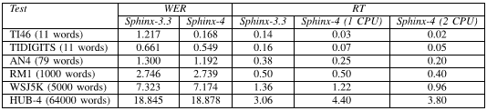
Bảng 1: Đánh giá hiệu suất của mô hình Sphinx 4. Tỉ lệ lỗi (WER) thể hiện theo số %.
Trên đây là các nội dung đã nghiên cứu ở nội dung đã được giao, nhóm nghiên cứu tổng hợp báo cáo./.

CHỦ NHIỆM ĐỀ TÀI  Xác nhận nội dung hoàn tất  Phan Hoàng San | NGƯỜI THỰC HIỆN  Hồ Thanh Bình

